Aaretauchgang und Sommerfest
Datum: Samstag 22. August 2020
Zeit Tauchen: Treffpunkt Tauchgang 12:30 Uhr, Briefing, Materialverladen und Abfahrt
Treffpunkt: Solodaris Stiftung Wärchstatt, Weissensteinstrasse 104, siehe Plan
Zeit Sommerfest: Start Sommerfest ab 18:00 Uhr
Ort: Bei Dina Zuhause, Schachenstrasse 42, 4562 Biberist
Organisation: Nussbaum Elias
Technischer Leiter vom TCSO
Teilnehmer: Mitglieder vom Tauchclub Solothurn TCSO
Programm: Aaretauchgang von vis-à-vis Krummturm zum Tennisplatz.
Es wird ein Shuttel von der Solodaris Wärchstatt zum Einstieg und vom Ausstieg retour durchgeführt. Es hat genügend Parkplätze und Umziehmöglichkeiten bei der Wärchstatt von der Solodaris Stiftung. Nach dem Tauchgang gibt’s noch ein gemeinsames Dekobier oder Kaffee bei der Wärchstatt. Essen bei Dina zuhause ab 18:00 Uhr. Dazwischen Material nach Hause bringen, Duschen, Kleiderwechsel etc.
Teilnehmerzahl: Offen für Mitglieder vom TCSO
ACHTUNG: Für das Essen am Abend hat es nur begrenzt Plätze für Max. 33 Personen. Die Plätze werden nach Eingang Anmeldung vergeben.
Voraussetzung: CMAS D1 oder Äquivalent
min. 30 Tauchgänge im Süsswasser, gültige Tauchärztliche Bescheinigung, komplette kaltwassertaugliche Tauchausrüstung.
ACHTUNG: Der Tauchgang wird nur bei gutem Wetter und bei einem Durchfluss unter 200/m3 durchgeführt. https://www.hydrodaten.admin.ch/de/2029.html
Anmeldung: An Nussbaum Elias per Mail: elias.nussbaum@bluewin.ch oder via WhatsApp 079 838 56 78 mit Vermerk: nur Tauchen, nur Essen oder Beides
Anmeldeschluss: 14. August 2020
Coronavirus: Aufgrund unklarer Entwicklung rund um die Corona Situation kann der Anlass oder einen Teil des Anlasses kurzfristig abgesagt werden. Für alle Teilnehmer gelten die Verhaltensregeln nach BAG.
https://www.bag.admin.ch/bag/de/home/krankheiten/ausbrueche-epidemien-pandemien/aktuelle-ausbrueche-epidemien/novel-cov.html
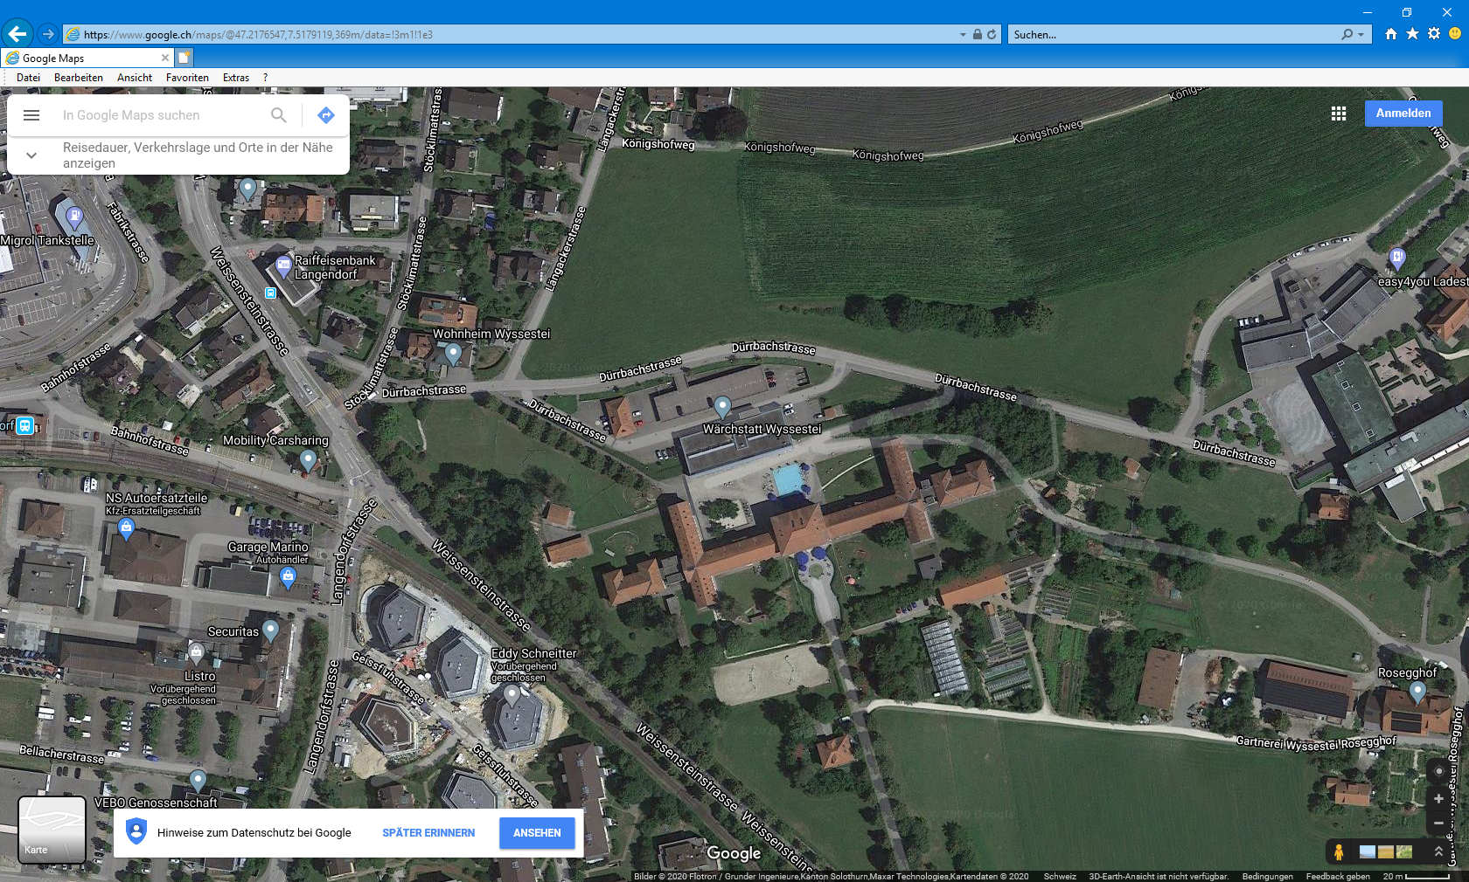
- Treffpunkt Solodaris Stiftung Wärchstatt bei der Rampe, Weissensteinstrasse 104 in 4500 Solothurn für Parkieren, Umziehen, Briefing und Shuttel.

